SVEUČILIŠTE U ZAGREBU
FAKULTET ELEKTROTEHNIKE I RAČUNARSTVA

ZAVRŠNI RAD br. 1747
IMPLEMENTACIJA ODABRANOG NAČELA UNIVERZALNOG DIZAJNA ZA UČENJE U OZBILJNU IGRU
ZA UČENJE MNOŽENJA
Karla Šoštar

Zagreb, lipanj 2025.
Završni rad predaje se u elektroničkoj verziji u pdf obliku.
Student u bazu učitava rad od četvrte stranice (Prazna stranica ili zahvala). Prve tri stranice (naslovnica, stranica istovjetna naslovnici, završni zadatak) bit će automatski povučene iz sustava.
Prilikom oblikovanja rada držite se redoslijeda. Redoslijed stranica okvirno je prikazan na slici.
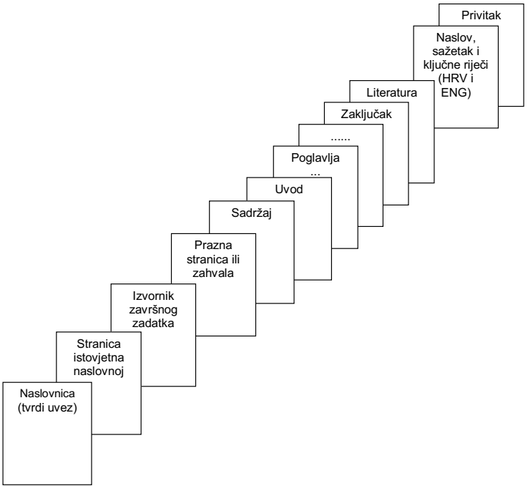

Ova stranica treba biti:
ILI prazna stranica
ILI stranica sa zahvalom (po želji studenta; zahvala nije obvezna).

Sadržaj
3. Uvod 1
2. Pregled područja 2
2.1. Univerzalni dizajn učenja (UDL) 2
2.2. Ozbiljne igre 3
2.3. Igre u obrazovanju 3
2.4. Integracija UDL-a i ozbiljnih igara u obrazovanju 4
2.5. Postojeća rješenja 4
3. Implementacija 5
2.1. Odabir tehnologije 5
3.1.1. Flutter 5
3.1.2. Dart 5
2.2. Struktura aplikacije 5
2.3. Korisničko sučelje 5
2.4. Logika igre i zadaci množenja 5
2.5. Prilagodba korisniku 5
2.6. Testiranje aplikacije 5
3. Evaluacija 6
2.1. metodologije testiranja 6
2.2. povratne informacije korisnika 6
2.3. analiza rezultata 6
3. zakljucak 7
3. Literatura 8

Sadržaj se kreira automatski pomoću opcija References – Table of Contents – Insert Table of Contents. Nakon toga se otvara sljedeći prozor:
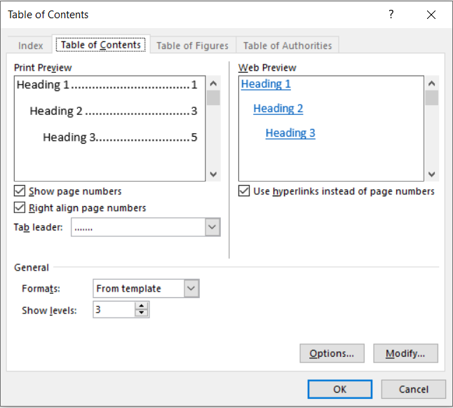
Za primjenu jednostavnog stila sadržaja (kao u ovom dokumentu), dovoljno je samo odabrati opciju [OK].

Uvod
U današnjem obrazovanju sve se više naglašava važnost pristupačnosti i prilagodbe nastavnih materijala različitim stilovima učenja i potrebama učenika. Univerzalni dizajn za učenje (UDL) predstavlja skup načela osmišljenih kako bi se obrazovni sadržaji učinili pristupačnijima i učinkovitijima za sve učenike, neovisno o njihovim sposobnostima, znanju ili kontekstu. Istovremeno, ozbiljne igre pokazale su se kao učinkovit alat u poticanju angažmana i motivacije učenika, posebno u ranim fazama obrazovanja. Ovaj rad istražuje spoj ta dva pristupa kroz implementaciju jednog od UDL načela u ozbiljnu igru za učenje množenja, s ciljem stvaranja pristupačnijeg i motivirajućeg alata za učenike osnovnoškolske dobi. Time se odgovara na potrebu za inovativnim, inkluzivnim metodama učenja koje ne samo da podučavaju, već i aktivno uključuju sve učenike bez obzira na njihove individualne razlike.

Pregled područja
Kako bi se osigurala uspješna implementacija obrazovnih igara temeljenih na načelima univerzalnog dizajna za učenje, potrebno je detaljno razmotriti temeljne koncepte vezane uz UDL, ozbiljne igre i općenitu ulogu igara u obrazovanju. Ovo poglavlje daje pregled relevantnih teorijskih okvira koji podupiru ovaj rad, počevši od UDL-a, kroz analizu ozbiljnih igara, te konačno diskusiju o igrama u obrazovnom kontekstu.

Univerzalni dizajn učenja (UDL)
Univerzalni dizajn za učenje (UDL) pristup obrazovanju temelji se na ideji da svi učenici, neovisno o njihovim individualnim razlikama, trebaju imati pristup obrazovnim sadržajima na način koji im najbolje odgovara. UDL se temelji na tri osnovna principa: višestruki načini predstavljanja, višestruki načini izražavanja i djelovanja, te višestruki načini angažiranja učenika (Meyer, Rose & Gordon, 2014). Svaki od ovih principa omogućuje prilagodbu nastave kako bi se zadovoljile potrebe učenika s različitim stilovima učenja, sposobnostima i interesima.
U kontekstu ovog rada, ključan princip je "Različiti načini djelovanja i izražavanja", koji omogućuje učenicima da biraju različite metode za interakciju s edukacijskim sadržajem i načinima kako će izraziti svoje razumijevanje. Ovaj princip je izuzetno važan jer omogućuje učenicima s različitim potrebama – od onih koji preferiraju vizualne informacije do onih koji bolje uče kroz kinetičku aktivnost ili verbalnu komunikaciju – da se aktivno uključe u proces učenja.
Implementacija ovog načela u obrazovnu igru može učenicima omogućiti različite oblike interakcije i rješavanja matematičkih problema, čime se povećava angažman i prilagodba nastavnih metoda.

Ozbiljne igre
Ozbiljne igre su digitalne igre koje imaju obrazovne, informativne ili socijalne ciljeve izvan zabave. One su dizajnirane da potaknu učenje kroz simulacije, izazove i povratne informacije, a ne isključivo kroz zabavu (Michael & Chen, 2006). U obrazovnom kontekstu, ozbiljne igre koriste elemente igre poput narativa, izazova i bodovanja kako bi angažirale učenike i olakšale stjecanje novih vještina.
Korištenje ozbiljnih igara u obrazovanju omogućava učenicima da kroz interaktivno učenje, koje uključuje donošenje odluka i rješavanje problema, razvijaju vještine kritičkog razmišljanja i donošenja odluka. Štoviše, ozbiljne igre omogućuju učiteljima da prate napredak učenika kroz analizu podataka prikupljenih tijekom igre, što olakšava prilagodbu nastave.
U kontekstu matematike, ozbiljne igre omogućuju učenicima da vježbaju različite matematičke operacije u dinamičnom okruženju, koristeći vizualne i praktične tehnike koje čine apstraktne koncepte konkretnima i lakšima za razumijevanje.

Igre u obrazovanju
Igre u obrazovanju, bilo digitalne ili tradicionalne, prepoznate su kao moćan alat u podučavanju zbog svoje sposobnosti da povećaju motivaciju i angažman učenika. Istraživanja pokazuju da igre mogu poboljšati koncentraciju, suradnju, rješavanje problema, kao i razvoj kognitivnih vještina (Gee, 2003). Klasični elementi igara, kao što su natjecanje, izazovi, povratne informacije i postepeno povećanje težine zadataka, čine obrazovni proces dinamičnijim i stimuliraju učenike na aktivno sudjelovanje.
U obrazovnim igrama, učenici su motivirani kroz sustav nagrada i postignuća, što povećava njihovu angažiranost i učinak. Igre također omogućuju sigurno okruženje u kojem učenici mogu eksperimentirati i učiti na svojim pogreškama, što je ključno za razvoj matematičkih vještina kao što je množenje.
U obrazovnim igrama, učenici mogu riješavati zadatke u različitim oblicima – kroz igre s brojevima, kvizove, slagalice ili simulacije, što im pomaže da usmjere svoje mentalne procese prema rješavanju konkretnih problema. Posebice u matematici, igre omogućuju vizualizaciju apstraktnih pojmova, čime se učenicima olakšava razumijevanje operacija poput množenja.

Integracija UDL-a i ozbiljnih igara u obrazovanju
Integracija načela UDL-a u dizajn ozbiljnih igara može poboljšati pristupačnost obrazovnih alata, čineći ih prikladnijima za učenike s različitim potrebama. Implementacija UDL-a u ozbiljnu igru za učenje množenja omogućava učenicima odabir načina na koji žele pristupiti učenju (npr. vizualne, tekstualne, auditivne informacije) te načina na koji žele izraziti svoje razumijevanje (npr. usmeno, pisano, putem igre). Ovakav pristup omogućuje personalizirani obrazovni proces koji potiče učenike da preuzmu aktivnu odgovornost za vlastiti napredak.
Za učenike koji se suočavaju s izazovima u tradicionalnom učenju, ozbiljne igre mogu pružiti dinamično okruženje u kojem oni mogu razvijati svoje vještine u vlastitom ritmu. Korištenjem tehnologije poput Flutter-a, koja omogućava razvoj prilagodljivih aplikacija, moguće je stvoriti igru koja ne samo da zadovoljava obrazovne standarde, već i omogućuje učenicima raznolike načine za interakciju s matematičkim sadržajem.

Postojeća rješenja
Postojeća rješenja u području edukativnih igara za matematiku, poput DragonBox i Prodigy Math Game, koriste elemente igre i gamifikacije kako bi učenicima olakšala učenje matematičkih operacija, uključujući množenje. Ove igre koriste prilagodljive zadatke i vizualne prikaze kako bi povećale angažman učenika. Međutim, većina tih alata ne implementira u potpunosti načela Univerzalnog dizajna za učenje (UDL), osobito u pogledu potpune prilagodbe potrebama svih učenika. Ovaj rad nastoji nadmašiti ta rješenja razvojem igre koja u potpunosti integrira UDL, omogućujući veću fleksibilnost u pristupu učenju.

Implementacija

Odabir tehnologije

Flutter

Dart

Struktura aplikacije

Korisničko sučelje

Logika igre i zadaci množenja

Prilagodba korisniku

Testiranje aplikacije

Evaluacija

metodologije testiranja

povratne informacije korisnika

analiza rezultata

zakljucak

Literatura

Zaključak
Na kraju rada piše se kratak zaključak, duljine do najviše jedne stranice.

Literatura
Popis literature dolazi na kraju rada, iza zaključka, a prije ostalih priloga.
Na naslov Literatura primijenite stil Heading 1, a zatim ručno maknite brojčanu oznaku (to je važno kako bi i naslov „Literatura“ ušao u sadržaj na početku rada, prije uvoda).
Pri kreiranju navoda u popisu literature koristite stil literatura.
Primjeri u nastavku ilustriraju navođenje raznih izvora u popisu literature: (1) knjige, (2) članka u časopisu, (3) članka u zborniku konferencije, (4) doktorskog, magistarskog ili diplomskog rada, (5) web-stranice.
- Tanenbaum, A. S., Wetherall, D. J. Computer Networks. 5. izdanje. London: Pearson, 2013.
- Brady, P.T. A Statistical Analysis of On-off Patterns in 16 Conversations, Bell System Technical Journal, 47,1 (1998), str. 55-62.
- Brady, N. A Statistical Analysis of Use Case. Proceedings of the 7th International Conference on Telecommunications ConTEL, Zagreb, (2003), str. 45-52.
- Ivić, M. Analiza ponašanja korisnika u digitalnim igrama namijenjenima učenju. Diplomski rad. Sveučilište u Zagrebu Fakultet elektrotehnike i računarstva, 2016.
- Epstein M., The best VR headset in 2019, PC Gamer, (2019, listopad). Poveznica: https://www.pcgamer.com/best-vr-headset/; pristupljeno 4. listopada 2019.

Uz svaki preuzeti sadržaj u svom radu – bilo da je riječ o tekstu (izravno citiranome ili „prepričanome“), slici ili grafičkom prikazu – treba navesti oznaku izvora (članak, knjiga, web-stranica ...) u popisu literature te se na nju „pozvati“, na primjer:
Međusobno povezivanje mreža zasniva se na primjeni komunikacijskih protokola (Tanenbaum i Wetheral, 2014).
Podaci o karakteristikama uređaja za virtualnu stvarnost preuzeti su s portala PC Gamer [5].
Početna verzija programa preuzeta je iz diplomskog rada [5].
U danim primjerima mogli ste uočiti dva načina referenciranja:
- (Tanenbaum i Wetheral, 2014),
- [1].
Kad izaberete jedan od njih svakako ga se držite konzistentno u cijelome radu.

Sažetak
Naslov, sažetak, ključne riječi (na hrvatskom jeziku)
Sažetak opisuje sadržaj rada, prepričan u stotinjak riječi.

Summary
Title, summary, keywords (na engleskom jeziku)

Skraćenice
Ovo poglavlje nije obavezno, ali se može dodati radi preglednosti.

ATM Asynchronous Transfer Mode asinkroni način prijenosa
ISDN Integrated Services Digital Network digitalna mreža integriranih usluga

Napomena: na naslov Skraćenice primijenite stil Heading 1, a zatim ručno maknite brojčanu oznaku (to je važno kako bi i skraćenice ušle u sadržaj na početku rada, prije uvoda). Pri kreiranju popisa skraćenica koristite stil nabrajanje.

Privitak
Privitak je također opcionalno poglavlje (u dogovoru s mentorom).
Sadržaj koji se stavlja u privitak je, općenito, nešto što je, kao cjelinu, prikladno izdvojiti iz sadržaja samog rada.
Mogući primjer je tehnička dokumentacija vezana uz završni rad - npr. električka i položajna shema sklopa, sastavnica, predložak tiskane veze, plan bušenja, ispis programa s detaljnim opisom.
Drugi primjer uključuju upute za korištenje rezultata rada (softvera ili hardvera), detaljni ispisi mjerenja čiji su rezultati sažeto ili grafički prikazani u radu. Ako se radi o softveru, uobičajeno je navesti podatke o platformi na kojoj se izvodi (npr., karakteristike uređaja i operacijskog sustava te pomoćnog softvera), kao i upute za instalaciju.

U privitku nemojte koristiti stilove razine Heading, već samo (nenumerirani) stil Podnaslov.
Na primjer:
Instalacija programske podrške

Upute za korištenje programske podrške
.
.
.
Ostali savjeti
U izborniku Tools - opcija Language postavite Croatian kao default jezik. Na kraju provedite strojnu provjeru teksta (spell checking, ako ga imate ugrađenoga), ali svakako pažljivo i pročitajte vlastiti tekst.
Ako nemate ugrađeni spelling checker za hrvatski jezik, možete se poslužiti Hascheckom (izgovara se Hašek, a ime dolazi od kratice za Hrvatski akademski spelling checker), dostupan putem poveznice https://ispravi.me/.

